- 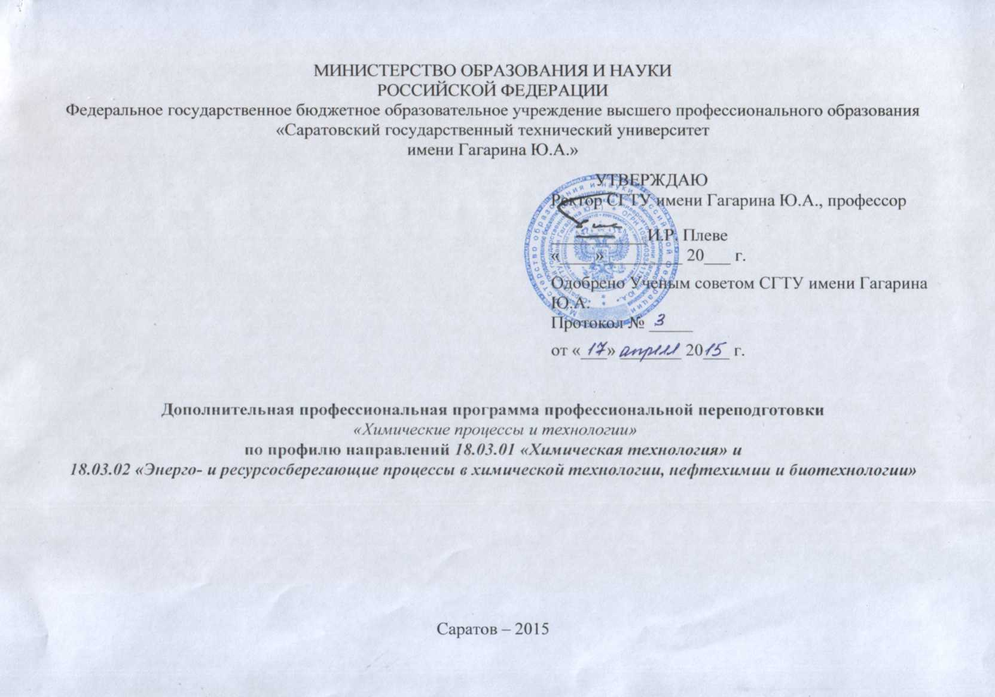Общая характеристика программы

  - Цель реализации программы
Целью программы является получение слушателями систематизированных дополнительных знаний, умений и навыков по вопросам химической технологии, необходимых для осуществления нового вида профессиональной деятельности в области химической технологии.

1.2. Характеристика нового вида профессиональной деятельности
Слушатель, успешно завершивший обучение по данной программе, должен решать следующие профессиональные задачи в соответствии с видами профессиональной деятельности:
производственно-технологическая деятельность:
организация рабочих мест, их техническое оснащение, размещение технологического оборудования;
организация входного контроля сырья и материалов; контроль за соблюдением технологической дисциплины; контроль качества выпускаемой продукции с использованием типовых методов;
исследование причин брака в производстве и разработка мероприятий по его предупреждению и устранению;
участие в работах по доводке и освоению технологических процессов в ходе подготовки производства новой продукции;
участие в работе по наладке, настройке и опытной проверке оборудования и программных средств;
проверка технического состояния и остаточного ресурса оборудования, организация профилактических осмотров и текущего ремонта;
приемка и освоение вводимого оборудования;
составление заявок на оборудование и запасные части, подготовка технической документации на ремонт;

научно-исследовательская деятельность:
изучение научно-технической информации, отечественного и зарубежного опыта по тематике исследования;
математическое моделирование процессов и объектов на базе стандартных пакетов автоматизированного проектирования и пакетов прикладных программ для научных исследований;
проведение экспериментов по заданной методике, составление описания проводимых исследований и анализ их результатов;
подготовка данных для составления обзоров, отчетов и научных публикаций;
составление отчета по выполненному заданию, участие во внедрении результатов исследований и разработок;
проведение мероприятий по защите объектов интеллектуальной собственности и результатов исследований и разработок как коммерческой тайны предприятия;
организационно-управленческая деятельность:
составление технической документации (графиков работ, инструкций, планов, смет, заявок на материалы и оборудование), а также составление отчетности по утвержденным формам;
выполнение работ по стандартизации и подготовке к сертификации технических средств, систем, процессов, оборудования и материалов;
организация работы коллектива в условиях действующего производства;
планирование работы персонала и фондов оплаты труда; подготовка исходных данных для выбора и обоснования научно- технических и организационных решений на основе экономического анализа;
подготовка документации для создания системы менеджмента качества предприятия;
подготовка документации для создания системы менеджмента качества предприятия;
проведение организационно-плановых расчетов по созданию (реорганизации) производственных участков;
разработка оперативных планов работы первичных производственных подразделений;
проведение анализа затрат и результатов деятельности производственных подразделений;
планирование и выполнение мероприятий по предупреждению производственного травматизма, профессиональных заболеваний и экологических нарушений;
проектная деятельность:
сбор и анализ информационных исходных данных для проектирования технологических процессов и установок;
расчет и проектирование отдельных стадий технологического процесса с использованием стандартных средств автоматизации проектирования;
участие в разработке проектной и рабочей технической документации;
контроль соответствия разрабатываемых проектов и технической документации стандартам, техническим условиям и другим нормативным документам.

1.2.Планируемые результаты обучения

Область профессиональной деятельности слушателей включает:
методы, способы и средства получения веществ и материалов с помощью физических, физико-химических и химических процессов, производство на их основе изделий различного назначения;
создание, внедрение и эксплуатацию промышленных производств основных неорганических веществ, строительных материалов, продуктов основного и тонкого органического синтеза, полимерных материалов, продуктов переработки нефти, газа и твердого топлива, лекарственных препаратов, энергонасыщенных материалов и изделий на их основе.
Объектами профессиональной деятельности слушателей являются:
химические вещества и материалы;
методы и приборы определения состава и свойства веществ и материалов;
оборудование, технологические процессы и промышленные системы получения веществ, материалов, изделий, а также системы управления ими и регулирования;
методы и средства оценки состояния окружающей среды и защиты ее от влияния промышленного производства, энергетики и транспорта.
В результате обучения слушатели программы должны обладать следующими компетенциями, соответствующими видам профессиональной деятельности, на которые ориентирована программа:
профессиональные компетенции (ПК):
общепрофессиональные:
понимать сущность и значение информации в развитии современного информационного общества, сознавать опасности и угрозы, возникающие в этом процессе, соблюдать основные требования возникающие в этом процессе, соблюдать основные требования информационной безопасности, в том числе защиты государственной тайны (ПК- 4);
основными методами, способами и средствами получения, хранения, переработки информации, иметь навыки работы с компьютером как средством управления информацией (ПК-5);
производственно-технологическая деятельность:
способностью и готовностью осуществлять технологический процесс в соответствии с регламентом и использовать технические средства для измерения основных параметров технологического процесса, свойств сырья и продукции (ПК-7);
составлять математические модели типовых профессиональных задач, находить способы их решений и интерпретировать профессиональный (физический) смысл полученного математического результата (ПК-8);
обосновывать принятие конкретного технического решения при разработке технологических процессов; выбирать технические средства и технологии с учетом экологических последствий их применения (ПК-11);
анализировать техническую документацию, подбирать оборудование, готовить заявки на приобретение и ремонт оборудования (ПК-16);
организационно-управленческая деятельность:
анализировать технологический процесс как объект управления (ПК-17);
систематизировать и обобщать информацию по использованию ресурсов предприятия и формированию ресурсов предприятия (ПК- 20);
способен использовать знание свойств химических элементов, соединений и материалов на их основе для решения задач профессиональной деятельности (ПК-23).

1.3.Требования к квалификации поступающего для обучения на программу слушателя
Программа предназначена для научно-педагогических и педагогических работников вузов, имеющих высшее профессиональное образование.
1.4. Срок обучения
Трудоемкость обучения слушателей по данной программе – 256 часа, включая все виды аудиторной и самостоятельной учебной работы слушателя. Общий срок обучения – 14 недель.
1.5.Форма обучения
очно-заочная.
1.6. Режим занятий
18,3 часа в неделю.

1.7. Структурное подразделение, реализующее программу

Факультет повышения квалификации преподавателей, кафедры: «Машины и аппараты нефтегазовых, химических и пищевых производств»; «Химические технологии».

- СОДЕРЖАНИЕ ПРОГРАММЫ

  - Учебный план
№ п/п | Наименование раздела  (дисциплины) | Общая трудо-емкость, час. | Всего ауди-торных занятий,  час. | В том числе |  | СРС,  час. | Компетен-ции | Форма контроля
 |  |  |  | лекции,  час. | Лабораторные (практи-ческие) занятия,  час. | СРС,  час. | Компетен-ции | Форма контроля
 | Модуль 1. «Основы общей химической технологии»
1.1. | Общая химическая технология | 44 | 28 | 8 | 20 | 16 | ПК-17 | зачет
1.2. | Процессы и аппараты химической технологии | 50 | 30 | 10 | 20 | 20 | ПК-16  ПК-11 | зачет
1.3. | Химические реакторы | 36 | 24 | 8 | 16 | 12 | ПК-17 | зачет
 | Итого в модуле: | 130 | 82 | 26 | 56 | 48
 | Модуль 2. «Химико-технологические процессы»
2.1. | Моделирование химико-технологических процессов | 38 | 26 | 8 | 18 | 12 | ПК-4, ПК-5, ПК-8 | зачет
2.2. | Системы управления химико-технологическими процессами | 32 | 20 | 8 | 12 | 12 | ПК-7, ПК-28 | зачет
2.3. | Информационное и технологическое обеспечение химико-технологического процесса | 26 | 14 | 8 | 6 | 12 | ПК-20  ПК-23 | зачет
 | Итого в модуле: | 96 | 60 | 24 | 36 | 36
 | Модуль 3. «Сопровождение образовательного процесса в вузе»
3.1. | Особенности выпускной квалификационной работы | 14 | 6 | 2 | 4 | 8 | ПК-20  ПК-23 | зачет
 | Итого в модуле: | 14 | 6 | 2 | 4 | 8
 | Итоговая аттестация: | 16 |  |  |  | 16 | защита выпускной квалификационной работы
 | Всего: | 256 | 148 | 52 | 96 | 108

2.2. Календарный учебный график

I. График учебного процесса |  |  |  |  |  |  |  |  |  |  |  |  |  |  |  |  |  |  |  |  |  |  |  | II. Сводные данные по бюджету времени (в неделях)
Месяц |  |  |  |  | Месяц |  |  |  | Месяц |  |  |  | Месяц |  |  |  | Месяц |  |  |  |  |  |  | Теоретического  обучения | Подготовка  и защита  выпускной работы | Всего
1 | 2 | 3 | 4 | 5 |  | 6 | 7 | 8 | 9 | 10 | 11 | 12 | 13 | 14 | 15 | 16 | 17 |  | 18 |  | 19 | 20 |  | 11 | 3 | 14
поток |  |  |  |  |  |  |  |  |  |  |  |  |  |  |  |  |  |  |  |  |  |  |  | 11 | 3 | 14
 |  |  |  |  |  |  |  |  |  |  |  | А | А | А |  |  |  |  |  |  |  |  |  | 11 | 3 | 14

Обозначения: Теоретическое обучение Подготовка и итоговая аттестация
А

